METODOLOGÍA DE SISTEMAS

Planificación Visual y su Evidencia

Docente: Martín Alejandro García
Alumno: Pichulman Miguel Angel
Fecha: 4 de Mayo de 2026

Link Tablero Trello: https://trello.com/b/gDVtDIZy/planificacion-tp2-pichulman

Objetivos
● Organizar un proyecto utilizando un tablero Kanban en Trello.
● Descomponer un proyecto complejo en tareas manejables y detalladas.
● Documentar de forma exhaustiva y paso a paso el proceso de planificación de un proyecto.

1. Crear el Tablero en Trello:
○ Crea un nuevo tablero con el nombre Planificación TP2 - APELLIDO (ej: Planificación TP2 - Odiard).
○ (Evidencia: Captura de pantalla del tablero recién creado, mostrando el título).
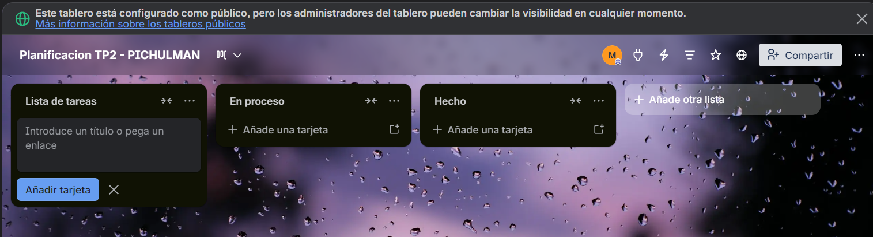

2. Configurar las Columnas Kanban:
○ Configura las columnas: Backlog de Ideas, Tareas por Hacer, En Progreso, Hecho.
○ (Evidencia: Captura de pantalla del tablero con las 4 columnas vacías).
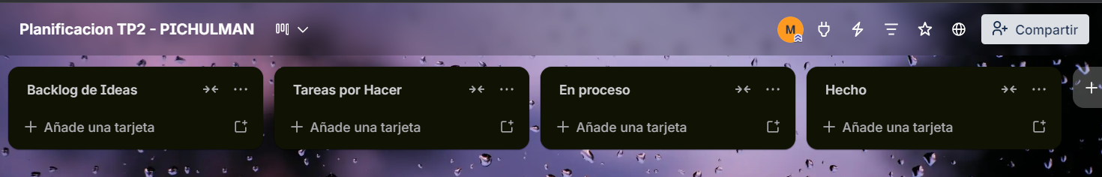

3. Desglosar el Proyecto en Tareas:
○ Imagina que vas a construir un "Portfolio Profesional Online" (la versión web del TP1).
○ Crea un mínimo de 12 tarjetas que representen las tareas necesarias.
○ (Evidencia: Captura de pantalla del tablero completo con las 12+ tarjetas creadas en las columnas).

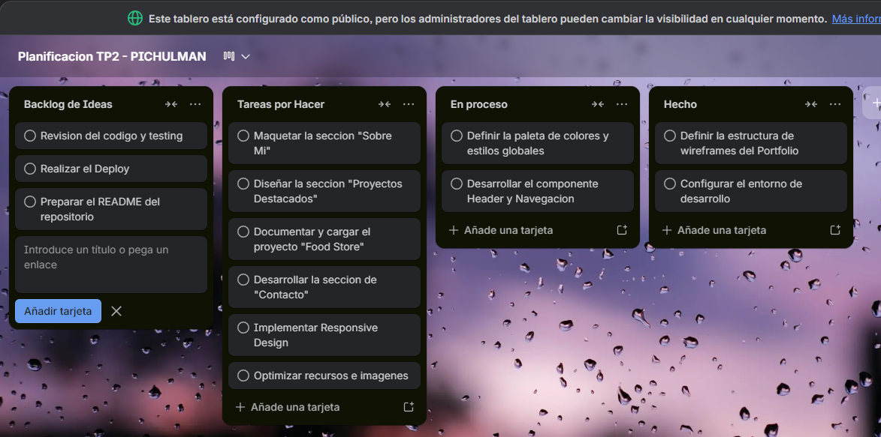

4. Detallar las Tarjetas:
○ Elige 5 de tus tarjetas y detállalas añadiendo: una descripción, una checklist (con al menos 3 subtareas) y al menos dos etiquetas de colores.
○ (Evidencia: Cinco (5) capturas de pantalla, una por cada tarjeta detallada, mostrando la vista "abierta" con toda la información).

